1,通用函数
1．空值处理nvl(常用)
范例：查询所有的雇员的年薪
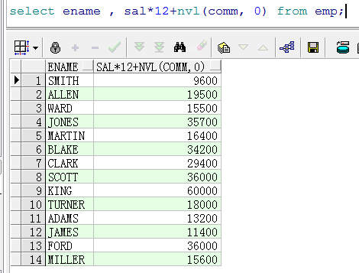

2.Decode函数
该函数类似if....else if...esle
语法：DECODE(col/expression, [search1,result1],[search2, result2]....[default])
Col/expression:列名或表达式
Search1，search2...:用于比较的条件
Result1, result2...:返回值
如果col/expression和Searchi匹配就返回resulti,否则返回default的默认值
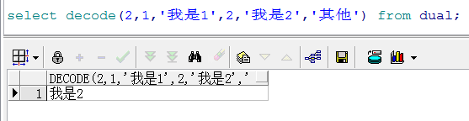

范例：查询出所有雇员的职位的中文名
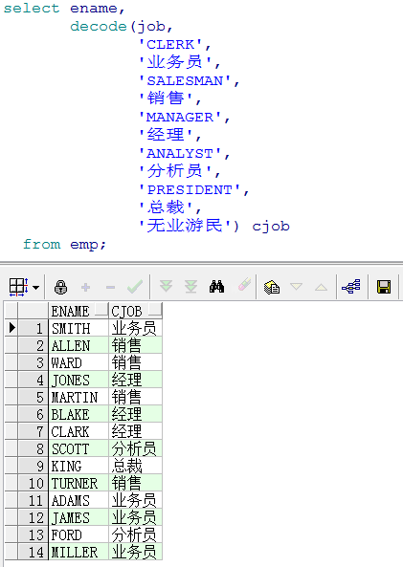

3.case when 与Decode一样用法
CASE expr WHEN comparison_expr1 THEN return_expr1
[WHEN comparison_expr2 THEN return_expr2
WHEN comparison_exprn THEN return_exprn
ELSE else_expr]
END
